新 书 推 荐

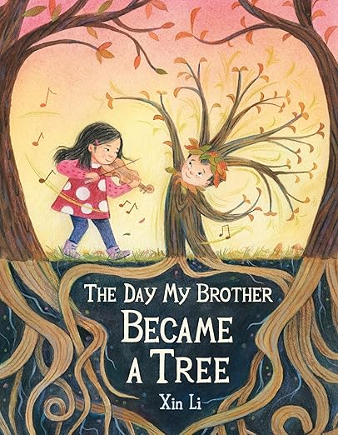
中文书名：《弟弟变成树的那一天》
英文书名：THE DAY MY BROTHER BECAME A TREE​
作 者：Xin Li
出 版 社：Little Brown
代理公司：Little Brown/ANA
页 数：48页
出版时间：2026年6月
代理地区：中国大陆、台湾
审读资料：电子稿
类 型：故事绘本
版权已授：阿拉伯语（Al Masar Publication）、孟加拉语（Everbest Media）、马来语（Everbest Media）、德语（PRH Verlagsgruppe）、西班牙语与意大利语（Ediciones Obelisco）

【作品亮点】
这是一本由知名创作者Xin Li精心创作、画风惊艳的绘本，讲述了搬到新家的故事，主题涵盖了同情心、想象力、自然与手足之情。
作者李欣拥有横跨艺术、设计与科技领域的多元文化背景和深厚阅历，为创作注入了独特的深度与视野。Xin Li首作《我住进了一头鲸鱼里》（I Lived Inside a Whale）先后荣获：
2024年巴诺书店儿童与青少年图书奖“年度最佳绘本”
2025年国际读写协会儿童图书奖（初级小说类）
入选班克街儿童文学中心2025年度最佳图书榜
入选儿童独立书商推荐书单（Kids’ Indie Next List）
被《史密森尼杂志》（Smithsonian Magazine）评为年度十大儿童读物之一
作者入选《出版人周刊》“新锐作家”专栏
2021年，作者荣获国际童书作家与插画家协会（SCBWI）作品集展示奖

内容简介：

温蒂的弟弟欧文非常喜爱花园里的那些树。当父母宣布他们即将搬家、而这些树当然不能带走时，欧文深感绝望。于是他选择“变成”一棵树以示抗议。大人们不理解，但温蒂懂。她像欧文曾经照料花园的树木那样，用心照顾他。

温蒂还告诉欧文，树木会通过根系互相交流，即使相隔很远，也能彼此“交谈”。也许，在搬家后，他依然能和那些心爱的树保持联系。欧文因此感到被理解，也得到了安慰。当所有朋友纷纷送来他们花园里的种子时，欧文意识到——自己也能在新家重新“生根发芽”。

李欣以独特而充满幻想的手法，诠释了孩子对搬迁的抗拒情绪，作品气质典雅且富有永恒感。与她的第一本书一样，李欣令人惊叹的画作再次将故事提升到了更高的艺术层次。

作者简介：

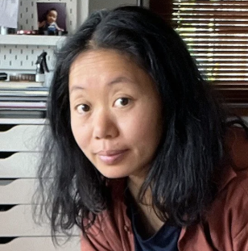
李欣（Xin Li）是一位艺术家与作家，出生并成长于中国，目前与丈夫和女儿居住在挪威。她生命的一半都在异国度过，因此选择通过绘画与写作来讲述故事，因为故事能帮助她理解这个在翻译中常常失真的世界。李欣热爱收藏图书、观云，以及乘坐火车前往那些她从未到访过的城市。

《我住进了一头鲸鱼里》（I Lived Inside a Whale）是她在美国的作者兼绘者首作，先后荣获：2024年巴诺书店儿童与青少年图书奖“年度最佳绘本”，2025年国际读写协会儿童图书奖（初级小说类），入选班克街儿童文学中心2025年度最佳图书榜，入选儿童独立书商推荐书单（Kids’ Indie Next List），并被《史密森尼杂志》（Smithsonian Magazine）评为年度十大儿童读物之一。该作品还使她入选《出版人周刊》“新锐作家”专栏。除个人创作外，她曾为斯蒂芬·霍金与露西·霍金合著的《你和宇宙》、纽伯瑞奖得主英格丽德·劳的《你并不孤单》等绘本绘制插图。2021年，李荣获国际童书作家与插画家协会（SCBWI）作品集展示奖。

转型创作前，李莘曾学习平面设计与交互设计，旅居五个国家，任职于多家科技企业。其间曾作为设计师为联合国儿童基金会乌干达办事处工作18个月，为当地乡村青年中心搭建太阳能计算机系统。你可以访问她的个人网站：Lixin.no。

内页插图：

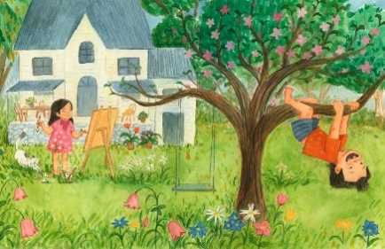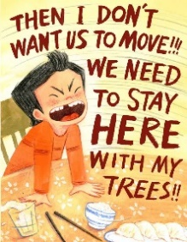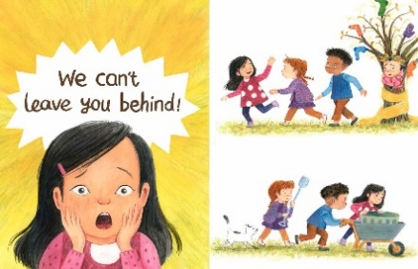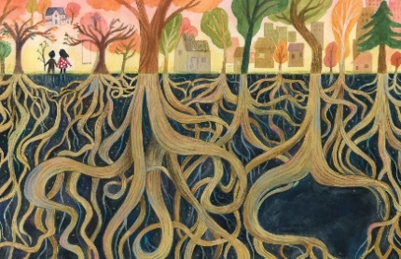

请将反馈信息发至：版权负责人
Email：Rights@nurnberg.com.cn
安德鲁·纳伯格联合国际有限公司北京代表处
北京市海淀区中关村大街甲59号中国人民大学文化大厦1705室, 邮编：100872
电话：010-82504106, 传真：010-82504200
公司网址：http://www.nurnberg.com.cn
书目下载：http://www.nurnberg.com.cn/booklist_zh/list.aspx
书讯浏览：http://www.nurnberg.com.cn/book/book.aspx
视频推荐：http://www.nurnberg.com.cn/video/video.aspx
豆瓣小站：http://site.douban.com/110577/
新浪微博：安德鲁纳伯格公司的微博_微博 (weibo.com)
微信订阅号：安德鲁纳伯格联合国际北京代表处

